沈阳二中2015——2016学年度上学期12月份小班化学习成果
阶段验收高二（ 17 届）化学试题
说明：1.测试时间：90分钟 总分：100分
2.客观题涂在答题卡上，主观题答在答题纸上
说明：1.测试时间：90分钟 总分：100分
2.客观题涂在答题卡上，主观题答在答题纸上
第Ⅰ卷 （50分）
一、选择题（只有1个正确答案；共10小题，每小题2分，共20分）
1．25℃时，将a mol·L^{－1}一元酸HA与b mol·L^{－1} NaOH等体积混合后测得溶液pH＝7，则下列关系一定不正确的是
A．a＝b B．a＞b C．c(A－)＝c(Na＋) D．c(A－)＜c(Na＋)
2. 下列实验中，所采取的分离方法与对应原理都正确的是
选项 | 目的 | 分离方法 | 原理
A. | 除去丁醇中的乙醚 | 蒸馏 | 丁醇与乙醚的沸点相差较大
B． | 分离乙酸乙酯和乙醇 | 分液 | 乙酸乙酯和乙醇的密度不同
C． | 除去KNO₃固体中混杂的NaCl | 重结晶 | NaCl在水中的溶解度很大
D． | 分离溶于水的碘 | 乙醇萃取 | 碘在乙醇中的溶解度较大
3.下列化合物中，核磁共振氢谱只出现两组峰且峰面积之比为3:2的有
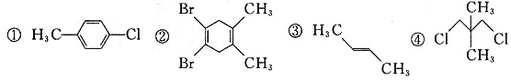
A．0种 B．1种 C．2种 D．3种
4. 纯净物X、Y、Z转化关系如下图所示,下列判断正确的是
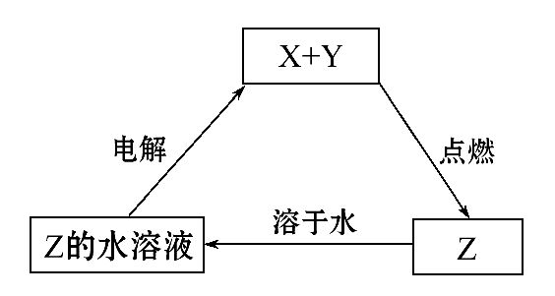
A．Z可能是氯化钠 B．Z可能是三氧化硫 C． X可能是金属铜 D．Y不可能是氢气
5. 常温离子液体（Ionic Liquid）也称常温熔融盐。硝酸乙基铵〔(C₂H₅NH₃)NO₃〕是人类发现的第一种常温离子液体，其熔点为12℃。已知C₂H₅NH₂结合质子的能力比NH₃略强，下列有关硝酸乙基铵的说法正确的是
A．水溶液呈碱性 B．可用作电池的电解质
C．是共价化合物 D．结构和性质类似于乙酸乙酯

6.在一定条件下的恒容密闭容器中发生反应：CO₂(g)＋3H₂(g) CH₃OH(g)＋H₂O(g)，图1表示反应过程中能量的变化，图2表示反应过程中物质浓度的变化。下列有关说法正确的是
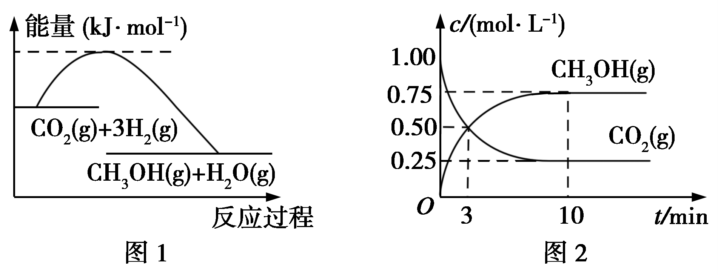

A．该反应的焓变和熵变：ΔH＞0，ΔS＜0

B．温度降低，该反应的平衡常数K增大

C．升高温度，n(CH₃OH)/n(CO₂)增大
D．从反应开始到平衡，用氢气表示的平均反应速率为2.25 mol/(L·min)
7.常温下，几种难溶电解质的溶度积和弱酸的电离常数如下表所示：
 | CaSO₄ | CaCO₃ | MgCO₃ | Mg(OH)₂ | CuS | BaSO₄ | H₂S | H₂CO₃
K_{SP}  或Ka | 9.1х10⁻⁶ | 2.8х10⁻⁹ | 6.8х10⁻⁶ | 1.8х10⁻¹¹ | 6.3х10⁻³⁶ | 1.1х10⁻¹⁰ | Ka₁=1.3х10⁻⁷  Ka₂=7.1х10⁻¹⁵ | Ka₁=4.4х10⁻⁷  Ka₂=4.7х10⁻¹¹
则下列说法不正确的是
A．相同温度、相同浓度的钠盐溶液的pH：Na₂S＞Na₂CO₃＞NaHS＞NaCl＞NaHSO₄
B．在NaHS溶液中滴加硫酸铜溶液，生成黑色沉淀：HS－＋Cu^{2＋}===CuS↓＋H＋
C．除去锅炉中的水垢时，通常先加入足量硫酸钠溶液，将碳酸钙转化成硫酸钙，然后再用酸液处理
D．在Mg(HCO₃)₂溶液中滴加澄清石灰水发生反应的离子方程式为
Mg^{2＋}＋2HCO＋2Ca^{2＋}＋4OH－===Mg(OH)₂↓＋2CaCO₃↓＋2H₂O
8. 化学平衡常数(K)、电离常数(K_{a}、K_{b})、溶度积常数(K_{sp})等常数是表示、判断物质性质的重要常数，下列关于这些常数的说法中，正确的是
A．化学平衡常数的大小与温度、浓度、压强有关，与催化剂无关
B．K_{a}(HCN)<K_{a}(CH₃COOH)说明相同物质的量浓度时，氢氰酸的酸性比醋酸强
C．向硝酸银溶液中加入同浓度的氯化钠和溴化钠溶液，先产生浅黄色沉淀，则K_{sp}(AgBr)>K_{sp}(AgCl)
D．当温度升高时，弱酸、弱碱的电离常数(K_{a}、K_{b})变大
9. 下列说法错误的是
A.一定温度下，反应MgCl₂(1)＝Mg(1)＋ Cl₂(g)的 △H＞0 △S＞0
B. 铅蓄电池放电时的负极和充电时的正极均发生氧化反应
C. 氯化镁溶液加热蒸干得不到纯净氯化镁固体
D. 常温下，向饱和溶液中加少量粉末，过滤，向洗净的沉淀中加稀盐酸，有气泡产生，说明常温下

10.在通风橱中进行下列实验:
步骤 | 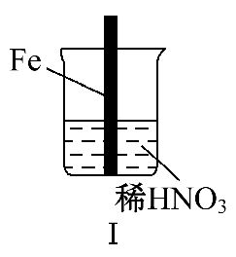 | 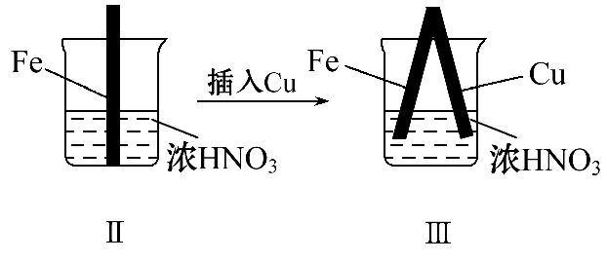
现象 | Fe表面产生大量无色气泡,液面上方变为红棕色 | Fe表面产生少量红棕色气泡后,迅速停止 | Fe、Cu接触后,其表面均产生红棕色气泡
下列说法不正确的是
A．Ⅰ中气体由无色变红棕色的化学方程式:2NO＋O₂==2NO₂
B．进一步反应对比Ⅰ、Ⅱ中现象,说明稀HNO₃的氧化性强于浓HNO₃
C．Ⅱ中的现象说明Fe表面形成致密的氧化层,阻止Fe进一步反应
D．针对Ⅲ中现象,在Fe、Cu之间连接电流计,可判断Fe是否被氧化
二、选择题（每小题只有1个选项符合题意，每小题3分，共30分）
11. 如右下图所示，图Ⅰ是恒压密闭容器，图Ⅱ是恒容密闭容器。当其它条件相同时，在Ⅰ、
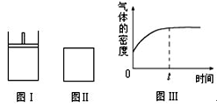
Ⅱ中分别加入2 mol X和2 mol Y，开始时容器的体积均为V L，发生如下反应并达到平衡状态： 2X(?)+Y(?)aZ(g)。此时Ⅰ中X、Y、Z的物质的量之比为1∶3∶2。下列判断正确的是

A．物质Z的化学计量数a = 2
B．若Ⅱ中气体的密度如图Ⅲ所示，则X、Y中只有一种为气态
C．若X、Y均为气态，则在平衡时X的转化率：Ⅰ﹤Ⅱ
D．若X为固态、Y为气态，则Ⅰ、Ⅱ中从开始到平衡所需的时间：Ⅰ>Ⅱ
12.在常温条件下，下列对醋酸的叙述中，不正确的是
A．pH＝5.6的CH₃COOH与CH₃COONa混合溶液中：c(Na＋)<c(CH₃COO－)
B．将pH＝a的醋酸稀释为pH＝a＋1的过程中，c(CH₃COOH)/c(H＋)变小
C．浓度均为0.1 mol·L^{－1}的CH₃COOH和CH₃COONa溶液等体积混合后：
c(CH₃COO－)－c(CH₃COOH)＝2[c(H＋)－c(OH－)]
D．等体积pH＝a的醋酸与pH＝b的NaOH溶液恰好中和时，存在a＋b＝14
13. 下列说法不正确的是
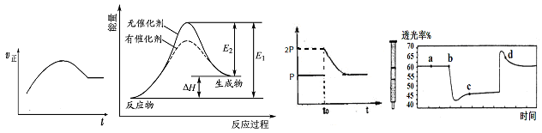
甲 乙 丙 丁
A.绝热恒容密闭容器中通入A和B，发生反应：2A (g)＋B (g) 2C(g)，图甲为其正反应速率随时间变化的示意图，则该反应为放热反应。
B.催化剂能降低反应的活化能，提高活化分子的百分含量，从而加快化学反应速率。图乙显示的是催化反应与无催化反应过程中的能量关系。
C.将BaO₂放入密闭真空容器中，反应2BaO₂(s) 2BaO(s)+O₂(g)达到平衡时体系压强为P，保持温度不变，t₀时刻将容器体积缩小为原来的1/2，体系重新达到平衡，体系压强变化如图丙所示。
D.将一定量的NO₂充入针筒中后封口，发生反应2NO₂ (g) N₂O₄(g)，图丁表示在拉伸和压缩针筒活塞的过程中气体透光率随时间的变化（气体颜色越深，透光率越小）。则c点与a点相比，c(NO₂)增大，c(N₂O₄)减小。
14. 为增强铝的耐腐蚀性，现以铅蓄电池为外电源，以Al作阳极、Pb作阴极，电解稀硫酸，使铝表面的氧化膜增厚。其反应原理如下：
电池： Pb(s) + PbO₂(s) + 2H₂SO₄(aq) =2PbSO₄(s) + 2H₂O(l)
电解池： 2Al+3H₂O Al₂O₃+3H₂↑
电解过程中，以下判断正确的是
 | 电池 | 电解池
A | H⁺移向Pb电极 | H⁺移向Pb电极
B | 每消耗3molPb | 生成2molAl₂O₃
C | 正极：PbO₂+4H⁺+2e⁻=Pb²⁺+2H₂O | 阳极：2Al+3H₂O-6e⁻=Al₂O₃+6H⁺
D | 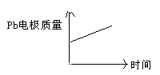 | 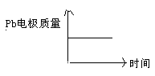
15.下列用来表示物质变化的化学用语中，错误的是
A. 向FeCl₃溶液中加入Mg(OH)₂: 3Mg(OH)₂+2Fe³⁺=2Fe(OH)₃+3Mg²⁺
B. 粗铜精炼时，与电源负极相连的是纯铜，电极反应式为：Cu²⁺ +2e－ ＝Cu
电解
C. 用Pt电极电解氯化铝溶液：2Cl⁻+2 H₂O ====Cl₂↑+H₂+2OH⁻
D. 由Mg、Al、NaOH溶液组成原电池，其负极反应式为：Al－3e－＋4OH－＝AlO₂－＋2H₂O
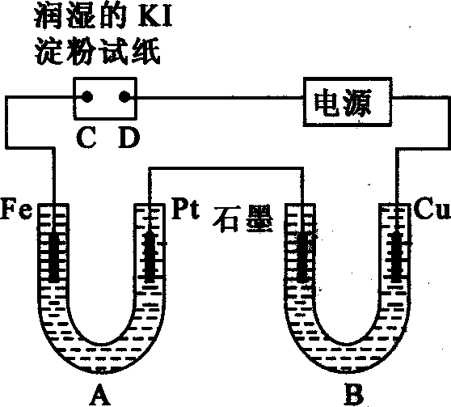
16. 电解装置如图所示。图中B装置盛1000mL 3mol·L^{－1}Na₂SO₄溶液，A装置中盛1000mL 3mol·L^{－1}AgNO₃溶液。通电一段时间后，润湿的淀粉KI试纸的C端变蓝色。室温下，若从电解开始到时间为t时，A、B装置中共收集到16.8 mL(标准状况)气体。若电解过程中无其他副反应发生，且溶液体积变化忽略不计，
下列判断正确的是

A. 电子流动的方向：Fe→Pt→石墨→Cu B. B中石墨上可能有红色物质析出
C. 若把Fe电极改成Ag电极，可向Pt上镀银 D. t时A溶液的pH为3
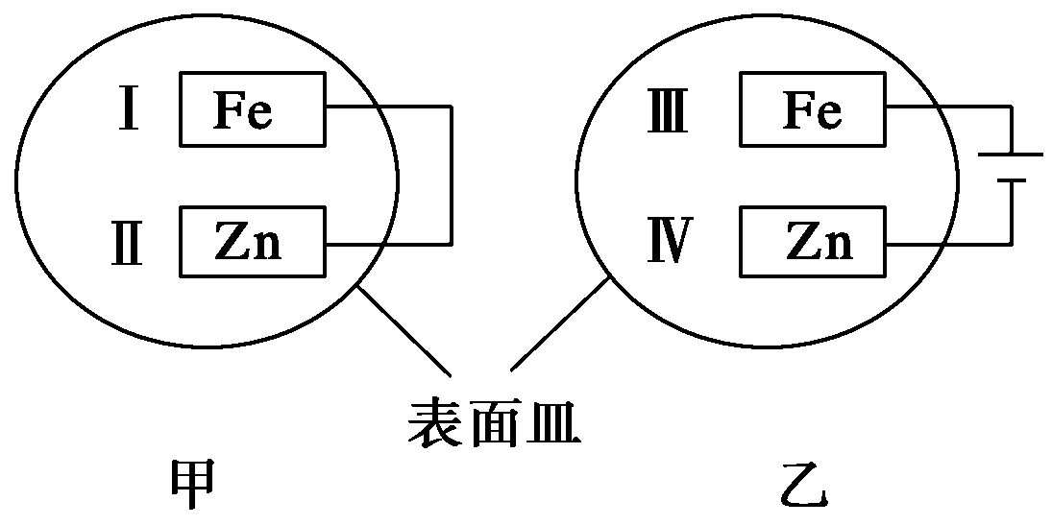
17. 把锌片和铁片放在盛有食盐水和酚酞试液的表面皿中，装置如下图。观察到溶液首先变红色的区域是

A.Ⅰ和Ⅲ B.Ⅰ和Ⅳ C.Ⅱ和Ⅲ D.Ⅱ和Ⅳ

18.下列有机知识正确的有_____个
①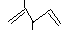 名称：2，3—二甲基—1,5—戊二烯 ②乙烯的实验式;CH₂
③用质谱仪和红外光谱均可以获得有机物所含化学键或官能团信息
④乙醇的分子式：C₂H₅OH ⑤苯乙炔共线的原子最多有6个
⑥对甲基苯甲醇的结构简式：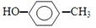
A. 2个 B.3个 C. 4个 D. 5个
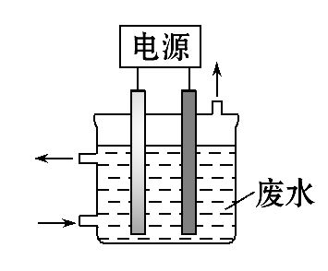
19. 用右图所示装置去含CN⁻，Cl⁻废水中的CN⁻时，控制溶液PH为9-10，阳极产生的ClO⁻将CN⁻氧化为两种无污染的气体，下列说法不正确的是
  - 石墨作阳极，铁作阴极
  - 阳极的电极反应式：Cl⁻+2OH⁻-2e⁻=ClO⁻+H₂O
  - 阴极的电极反应式：2H₂O+2e⁻=H₂↑+2OH⁻
  - 除去CN⁻的反应：
2 CN⁻+5ClO⁻+2H⁺=N₂↑+2CO₂↑+5Cl⁻+H₂O
20. 下列说法正确的是
A．某二元弱酸的酸式盐NaHA溶液中：c(H＋)＋c(Na＋)＝c(OH－)＋c(HA－)＋c(A^{2－})
B．一定量的(NH₄)₂SO₄与NH₃·H₂O混合所得的酸性溶液中：c(NH)<2c(SO)
C．物质的量浓度均为0.01 mol·L^{－1}的CH₃COOH和CH₃COONa的溶液等体积混合后溶液中c(CH₃COOH)＋c(CH₃COO－)＝0.02 mol·L^{－1}
D．物质的量浓度相等的①NH₄HSO₄溶液、②NH₄HCO₃溶液、③NH₄Cl溶液中c(NH)：①>②>③

第Ⅱ卷 （50分）
21. (12分)已知2A（g）＋B（g）2C（g），向容积为1L的密闭容器中加入0.050 mol A和0.025mol B，在500℃时充分反应，达平衡后测得c（C）=0.040 mol·L⁻¹，放出热量Q₁kJ。
（1）能说明上述反应已经达到化学平衡状态的是 （填写序号）。
a.v(C)=2v(B) b.容器内压强保持不变
c.v逆(A)=2v正(B) d.容器内气体的密度保持不变
（2）若在相同的容器中只加入0.050 mol C，500℃时充分反应达平衡后，吸收热量Q₂kJ，则Q₁与Q₂之间的关系式可表示为 （用含Q₁、Q₂的代数式表示）；
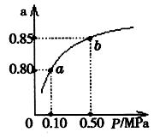
（3）500℃时，上述反应的化学平衡常数K= 。
（4）已知：K（300℃）＞K（350℃），该反应是 （填“放”或“吸”）热反应；若反应温度升高，A的转化率
（填“增大”、“减小”或“不变”）。
（5）某温度下，A的平衡转化率（a）与体系总压强（P）
的关系如图所示，平衡状态由a 变到b时，化学平
衡常数K（A） K（B）（填“＞”、“＜”或“=”）。

22. （14分）某学生欲用电解纯净CuSO₄ 溶液的方法来测定铜的相对原子质量。其实验过程如图所示：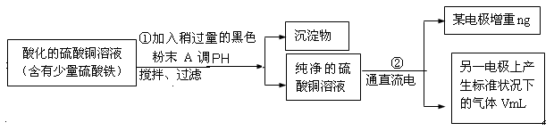
（1）步骤①所加的A的化学式为 ；已知：常温下Fe(OH)₃的溶度积K_{sp}=8.0×10⁻³⁸,Cu(OH)₂的溶度积K_{sp}=3.0×10⁻²⁰，通常认为残留在溶液中的离子浓度小于1×10⁻⁵ mol·L^{－1}时就认为沉淀完全，设溶液中CuSO₄的浓度为3.0 mol·L^{－1}，则加入A调PH范围是_____ ___ （已知lg2=0.3）
（2）步骤②中所用的部分仪器如右图：则A应接在直流电源的 极（填“正”或“负” ）。
（3）石墨电极上的电极反应式 。
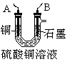
（4）下列实验操作中必要的是（填字母） 。
A．称量电解前电极的质量
B．电解后，电极在烘干称重前，必须用蒸馏水冲洗
C．刮下电解后电极上析出的铜，并清洗、称重
D．电极在烘干称重的操作中必须按“烘干→称重→再烘干→再称重”进行
E．在有空气存在的情况下，烘干电极必须采用低温烘干的方法
（5）铜的相对原子质量为 （用带有n、V的计算式表示）。
（6）若②用甲醇—O₂—熔融碳酸盐电池提供电能，写出该电池负极的电极反应式
23.（12分）结合下表回答下列问题(均为25℃时的数据)
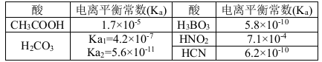
(1)上述五种酸中，酸性最强的是 (填化学式)。HCO₃－的电离平衡常数表达式K= 。
(2) 已知硼酸(H₃BO₃)与足量NaOH溶液发生酸碱中和反应的离子方程式为：
H₃BO₃+ OH－= B(OH)₄－，则硼酸为 元酸，硼酸的电离方程式为 。
(3)常温下，0.01 mol·L⁻¹的HNO₂ 溶液加水稀释的过程中，下列各项数据增大的
是 (填代号)。
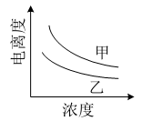
①c(H⁺ ) ②c(NO₂⁻ )/ c(H⁺) ③Ka(HNO₂)
④c(H⁺ )/ c(HNO₂) ⑤c(OH ⁻⁾ ⑥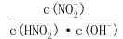
(4)右图描述的是醋酸与HNO₂ 在水中的电离度与浓度关系，其中反应醋酸的是曲线 (填“甲”或“乙”，已知：电离度=已电离的溶质分子数/原有溶质分子总数) 。
(5)根据表中提供的数据可知，在溶液中能大量共存的微粒组是 (填代号)。
a. H₂CO₃、HCO₃⁻、 CH₃COO⁻、CN⁻ b. HCO₃⁻、 CH₃COOH、CN⁻ 、CO₃^{2—}
c. HCN、 HCO₃⁻、CN⁻ 、CO₃^{2—} d. HCN、 HCO₃⁻、CH₃COO⁻、CN⁻
(6)设计一个现象明显、操作简便的实验方案证明HNO₂酸性强于碳酸（不用叙
述仪器和具体操作）。

24. （12分）环己酮是一种重要的化工原料，实验室常用下列方法制备环己酮：
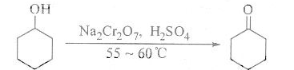
环己醇、环己酮和水的部分物理性质见下表：
物质 | 沸点（℃） | 密度（g-cm⁻³，20⁰C） | 溶解性
环己醇 | 161.1（97.8）* | 0.9624 | 能溶于水
环己酮 | 155.6（95）* | 0.9478 | 微溶于水
水 | 100.0 | 0.9982
*括号中的数据表示该有机物与水形成的具有固定组成的混合物的沸点
（1）酸性Na₂Cr₂O₇溶液氧化环己醇反应的△H<0，反应剧烈将导致体系温度迅速上升，副反应增多。实验中将酸性Na₂Cr₂O₇溶液加到盛有环己醇的烧瓶中，在55-60℃进行反应。反应完成后，加入适量水，蒸馏，收集95-100℃的馏分，得到主要的含环己酮和水的混合物。
①酸性Na₂Cr₂O₇溶液的加料方式为 。
②蒸馏不能分离环己酮和水的原因是 。
（2）环己酮的提纯需要经过以下一系列的操作：
a蒸馏，收集151-156℃的馏分；b 过滤；c 在收集到的馏分中加NaCl固体至饱和，静置，分液；d 加入无水MgSO₄固体，除去有机物中少量水。
①上述操作的正确顺序是 （填字母）。
②上述操作b、c中使用的玻璃仪器除烧杯、锥形瓶、玻璃棒外，还需 。
③在上述操作c中，加入NaCl固体的作用是 。
（3）利用红外光谱图，可确定环己酮分子含官能团名称

沈阳二中2015——2016学年度上学期12月份小班化学习成果
阶段验收高二（ 17 届）化学试题答案
第Ⅰ卷 （50分）
一、选择题（只有1个正确答案；共10小题，每小题2分，共20分）
1-5 DACCB 6-10 BCDDB

二、选择题（每小题只有1个选项符合题意，每小题3分，共30分）
11-15 BDDDC 16-20 DBADB

第Ⅱ卷 （50分）
21．（12分）
（1）bc (2) Q₁= 4Q₂ (3) 3200 L/mol (4)放 减小 （5）=
22．（14分）
（1）CuO； 3.3—4 （3分）
（2）负（1分） （3）4OH－-4e－=2H₂O+O₂↑
（4）A、B、D、E （5）11200n/V
（6）CH₃OH–6e⁻ +3CO₃²⁻==4CO₂ +2 H₂O
23.（12分）
（1）HNO₂(1分) K=略（1分）
（2）一（1分） H₃BO₃+H₂O B(OH)₄－+H⁺ (2分)
（3）④⑤ （2分） （4）乙 （1分） （5）d（2分）
（6）用HNO₂溶液与碳酸氢钠(或其它碳酸盐)反应，有无色气体产生，从而证明HNO₂酸性强于碳酸（其它合理答案也可）（2分）

24. （12分）
（1）①缓慢滴加 ②环已酮和水形成具有固定组成的混合物一起蒸出
（2）①c d b a 3分 ②漏斗、分液漏斗③降低环己酮的溶解度，有利于分层析出
（3）羰基 1分

